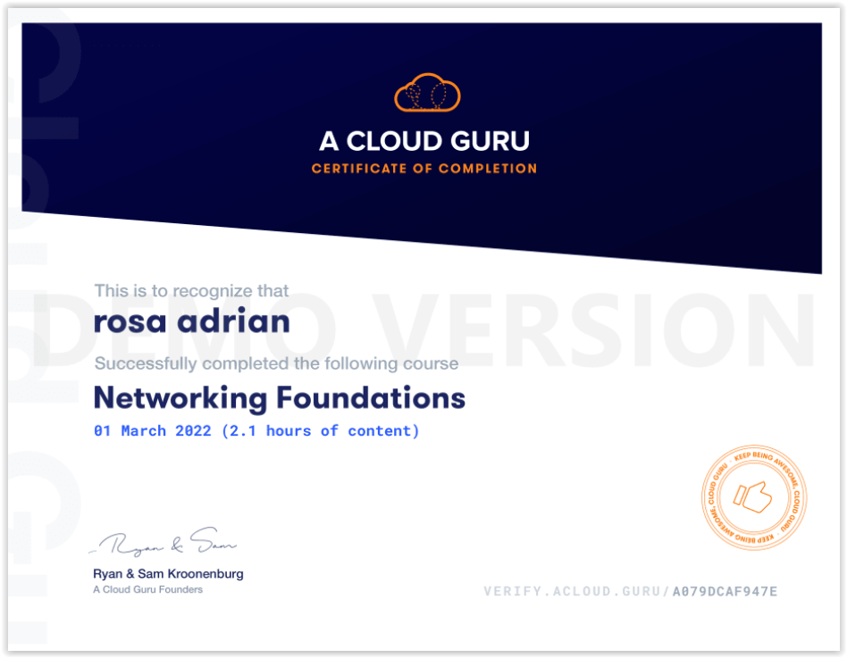

<https://verify.acloud.guru/A079DCAF947E>